Środa 27.05.2020r.

Temat kompleksowy : To jestem ja.

1.Posłuchaj piosenki o Zuzi i spróbuj razem z nią zaśpiewać refren i pierwszą zwrotkę
piosenki.

https://www.youtube.com/watch?v=cIzzYbKbNkA

1. Zuzia, lalka nieduża
I na dodatek cała ze szmatek
W kratkę stara spódniczka
Łzy na policzkach
A w główce marzeń sto
Lecz kocham ją najbardziej
ze wszystkich moich lal
Choć nie ma sukni złotej
Zabiorę ją na bal
Ref. Zuzia lalka nieduża płaszczyk za krótki
Zbyt duże butki
Fartuch biały z kieszonką
w kieszonce słonko
A w główce marzeń sto
2. Lecz kocham ją najbardziej
ze wszystkich moich lal
Choć nie ma sukni złotej
Zabiorę ją na bal.
Zuzia lalka niewielka
Bródka malutka
Nos jak muszelka
Oczy ma jak pięć złotych
wełniane loki a w główce marzeń sto.

2. Każdy z nas ma emocje - dzieci przede wszystkim . W zależności od nastroju mamy
różne miny.

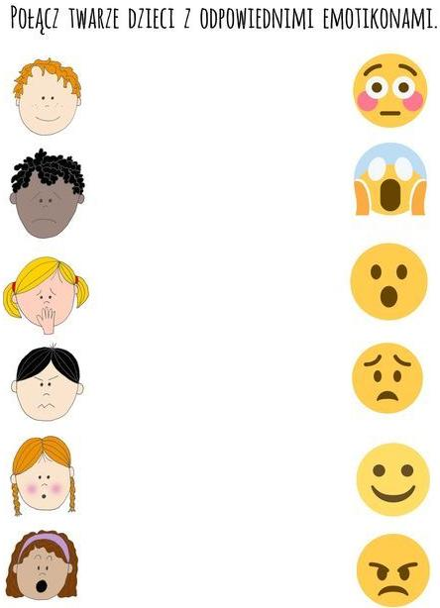

3. Połącz swoje ubrania tak, aby pasowały do pogody. Przypomnij sobie co nosimy
kiedy świeci słońce, pada deszcz i kiedy prószy śnieg.
